

**实验报告**



课程名称： 自然语言处理I

人工智能 学院 人工智能 专业2020年级 1 班

姓名李建洲学号202083460016指导老师 王丽娜

人工智能学院

日期 2022 年 12 月

词法分析

# **实验目的**

本章的主要内容分为两块，一块是基于Python3.6及mindspore深度学习框架实现CRF算法，另一块基于python3.6以及keras训练bi-lstm，然后结合CRF实现词性标注，主要目的是为了让学员知道什么是CRF、CRF的作用以及如何使用CRF进行词性标注。

# **实验环境**

Python3.6、mindspore0.5、Tensorflow1.8

# **实验原理**

条件随机场(Conditional Random Field，CRF)是给定变量X条件下，随机变量Y的马尔可夫随机场。本实验主要介绍定义在线性链上的特殊的条件随机场，称为线性链条件随机场(liner chain conditional random field)，并通过深度学习框架mindspore实现线性链CRF算法。线性链条件随机场常用于标注等问题。这时，在条件概率模型P(Y/X)中，Y是输出变量，表示标记序列，X是输入变量，表示需要标注的观测序列。学习时，利用训练数据集通过极大似然估计或正则化极大似然估计得到条件概率模型P (Y/X)；预测时，对于给定的输入序列x，求出条件概率P(y/x)最大的输出序列y。

# **实验步骤**

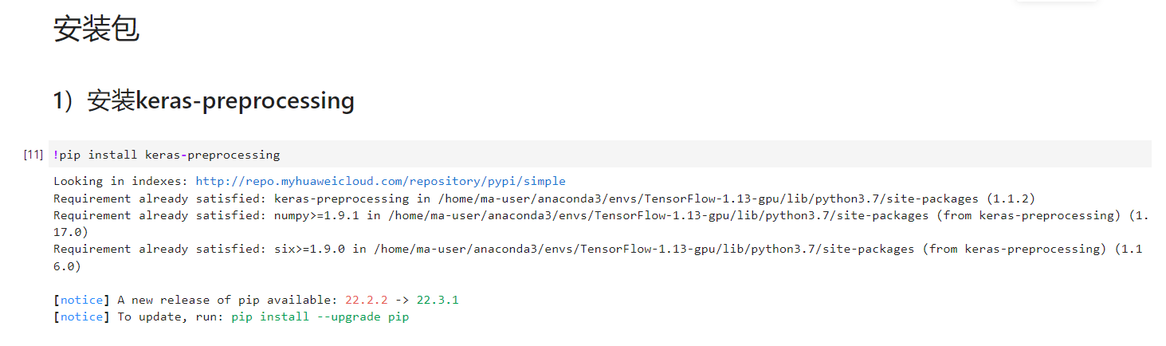

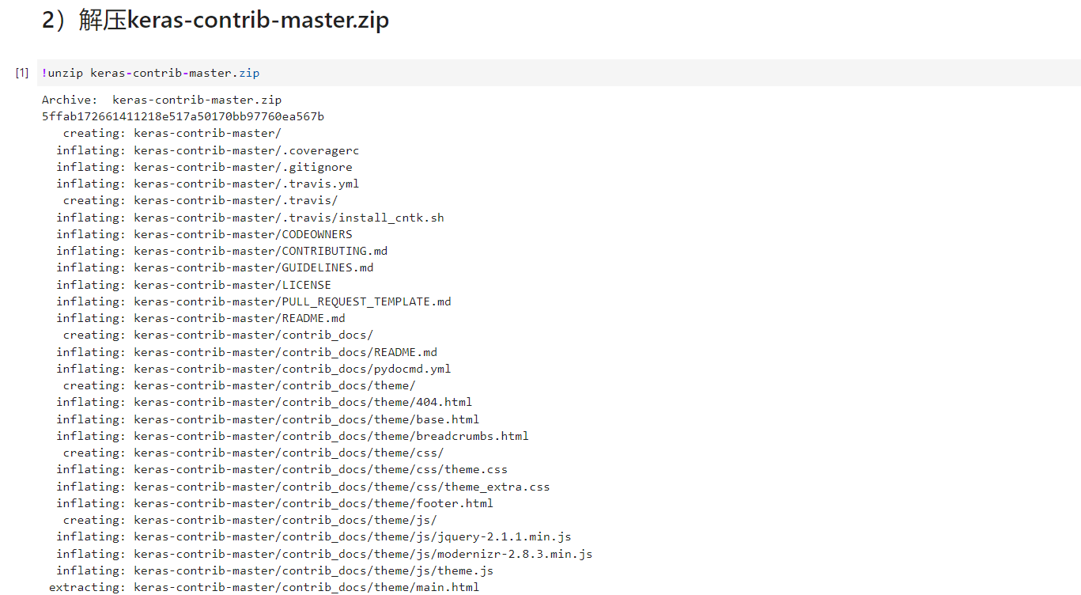

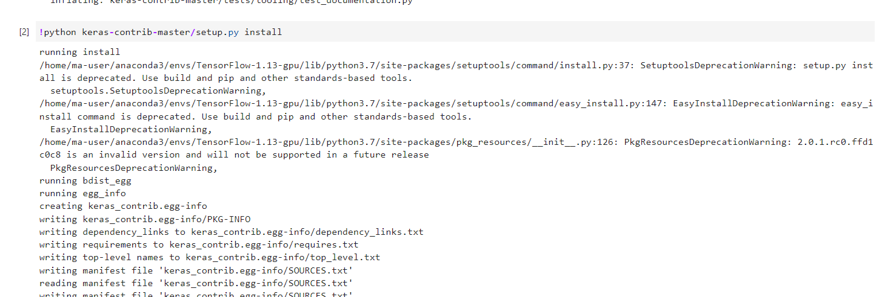

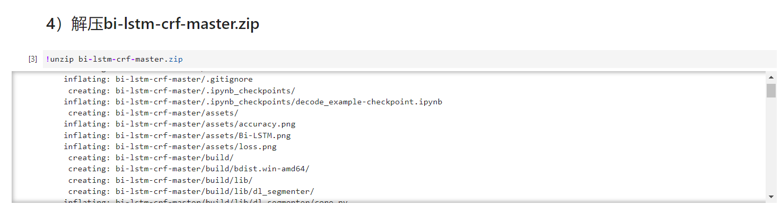

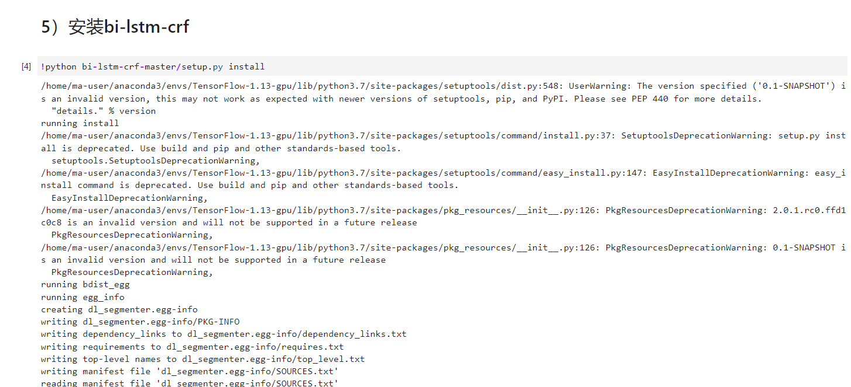

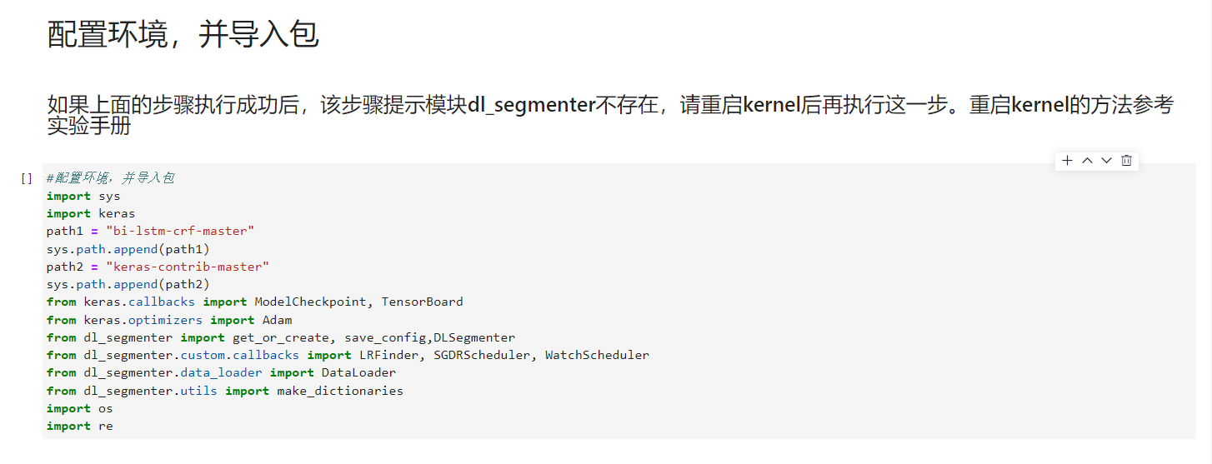

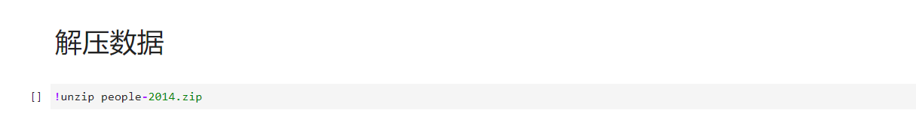

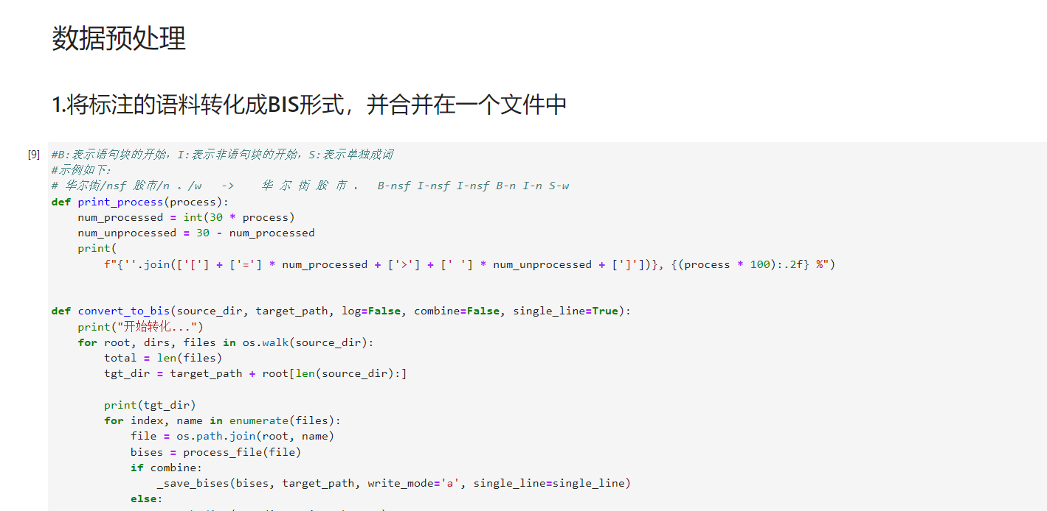

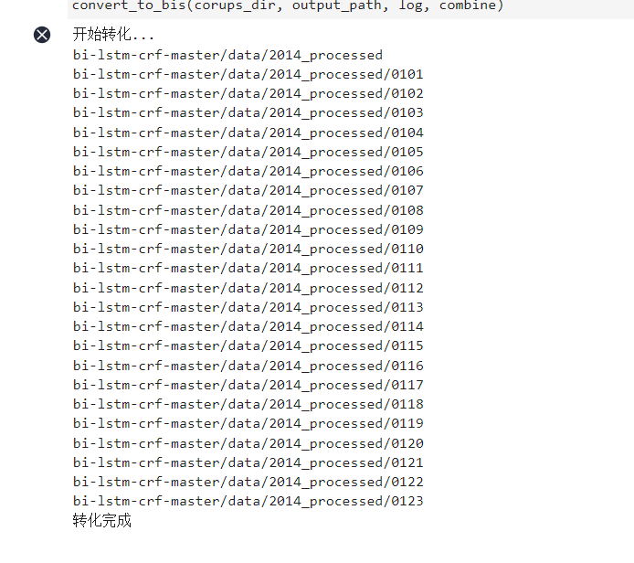

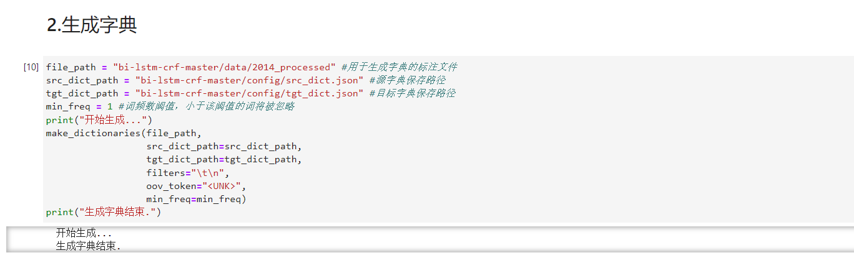

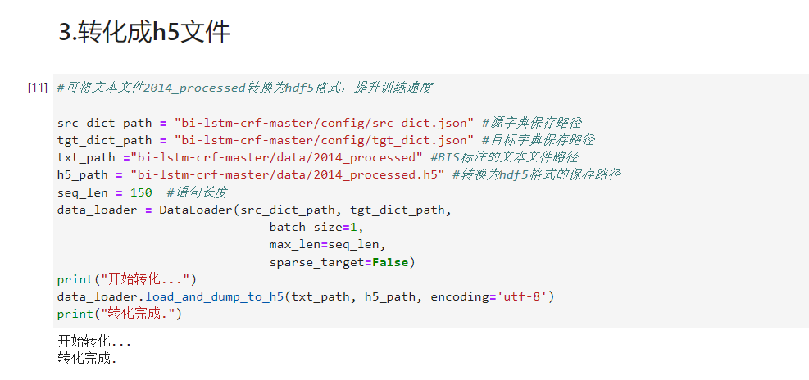

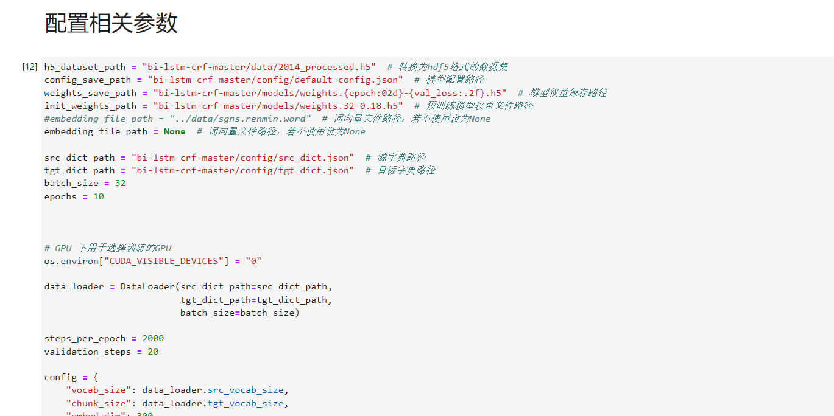

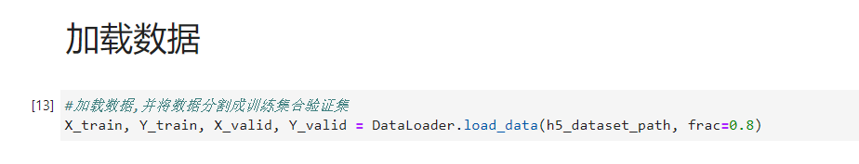

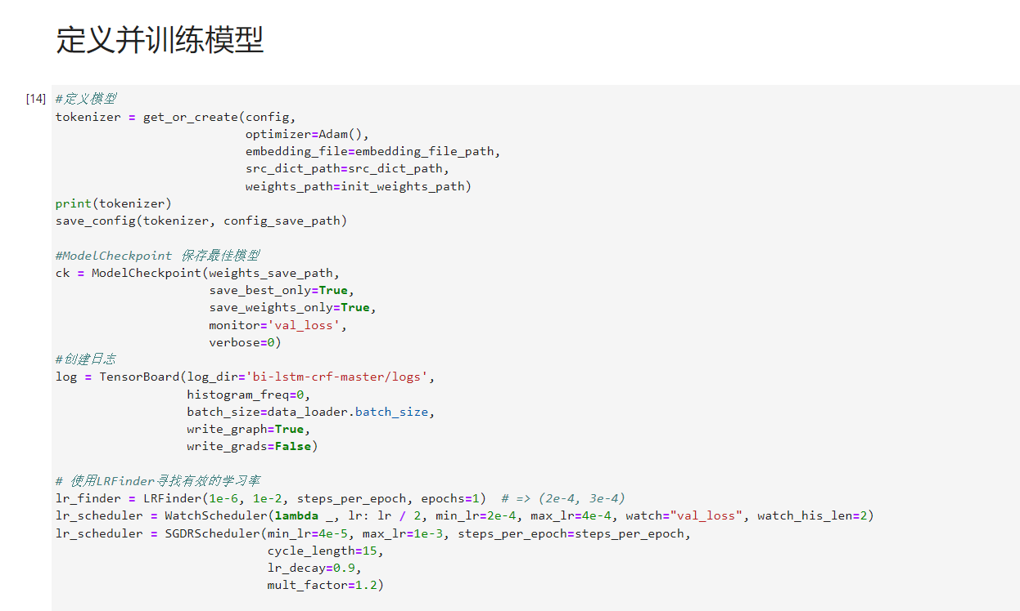

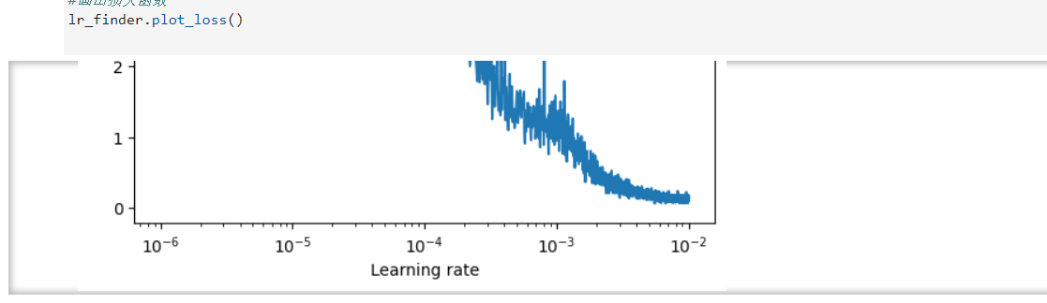

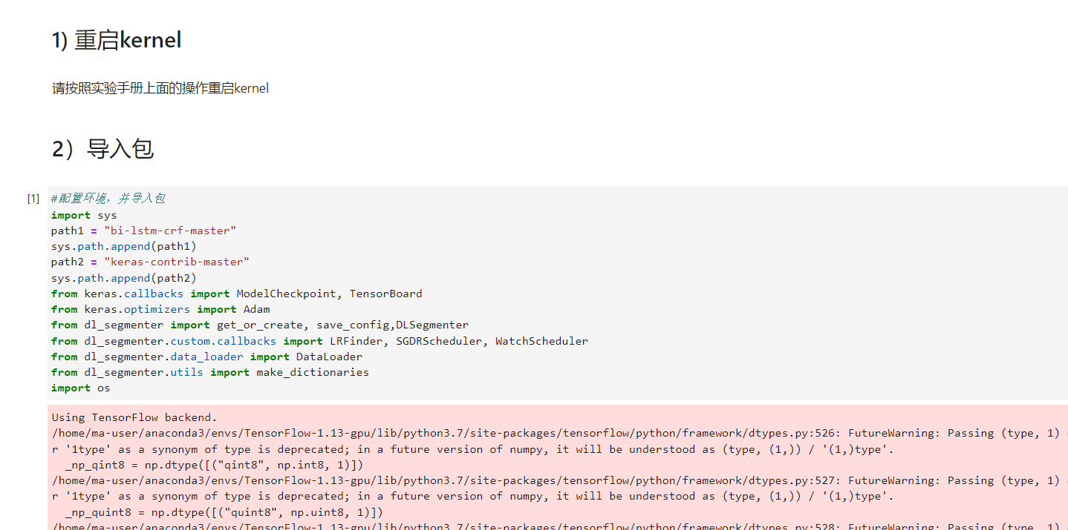

# **实验验证分析**

不断调式运行代码，修改错误，直至成功。

# **实验结论与心得**

